Московский государственный университет имени М.В. Ломоносова
Лаборатория экологического почвоведения факультета Почвоведения
Приглашает школьников, родителей, педагогов г. Москвы,
увлеченных экологией, историей, археологией, регионоведением, ландшафтной архитектурой
на университетские субботы в весеннем семестре 2016 г.
Ленинские горы, д.1, корп. 12: Биолого-почвенный (проезд до ост. ул. Менделеева), ауд. 599 л.
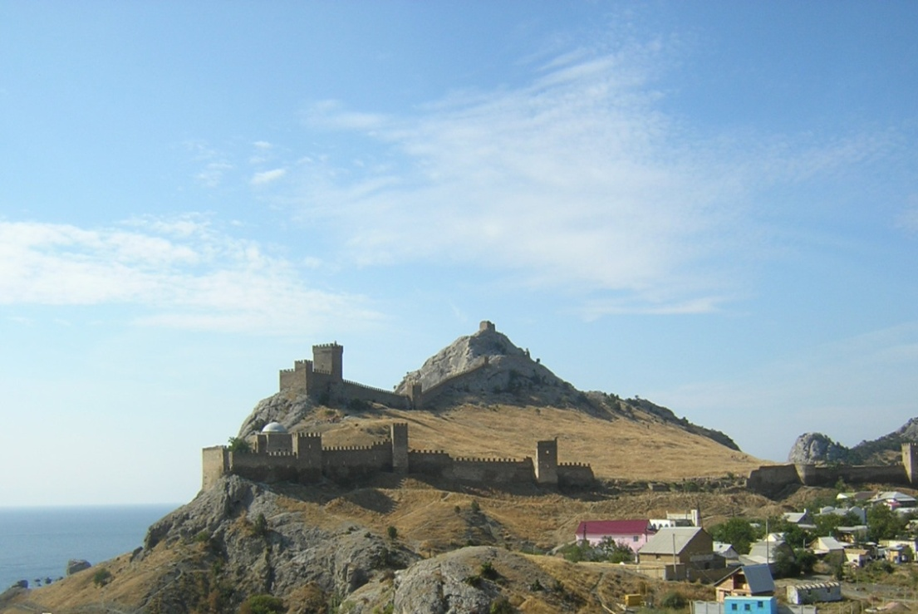
Программа цикла « Экология цивилизаций»
Лекция 1. 02.04.2016 в 11.00
По заповедным местам Крыма: в поисках древних цивилизаций
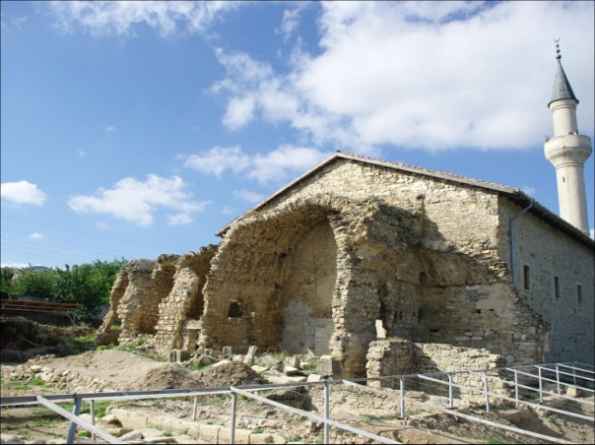
Крым- уникальный в природном и этно-культурном отношении регион России - наш! Что явилось причиной частой смены цивилизаций в Крыму? Как было организовано водоснабжение фонтанов и бань на безводной территории Солхата (Старого Света)? О каких эпизодах эволюции планеты помнят средиземноморские terra-rosa Карадага? Кто создает неповторимый букет крымских вин?
+ Самостоятельный творческий поиск артефактов
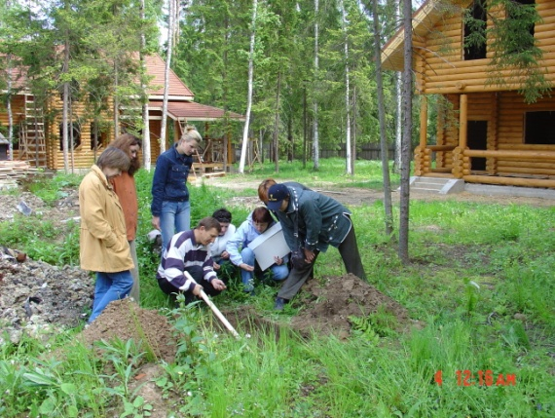
Мастер-класс 2. 09.04.2016 в 11.00.
Ландшафтное планирование :от «А» до «Я»
Как дачу сделать усадьбой? Где на участке расположить дом, септик, колодец, при этом сохранить первозданность пейзажа и обеспечить экологическую чистоту выращенных плодов и ягод? Как самостоятельно определить свойства почв?
+ Знакомство с элементами ландшафтного дизайна.

По вопросам обращаться: тел. 8-495-939-22-89, natalia_kovaleva@mail.ruhttp://teacher.msu.ru/pupil/us

Крым – уникальный в природном и этно-культурном отношении регион России. На его территории расположено значительное количество особо охраняемых природных и природно-археологических памятников. Школьники смогут увидеть их на карте полуострова и в представленной презентации, познакомиться со структурой природно-заповедного фонда Республики и с особенностями объектов особой охраны. На примере(в заповедника Карадаг, Никитского ботанического сада и т..п узнают о реликтовых экосистемах сухих субтропиков. Природно-ландшафтные особенности полуострова явились причиной частой смены культур и цивилизаций в Причерноморье.
Слушатели узнают о современных экспедиционных работах ученых в Крыму по поиску средневековой столицы Золотой Орды в Солхате (Старый Крым), порассуждают об источниках водоснабжения и о правдоподобности мифов древней Греции и истории К.Г. Паустовского «Горная роса». Учащиеся представят, как выглядели ландшафты Крыма до нашей эры и в средние века на примере территорий таких археологических памятников, как Старый Крым, Генуэзская крепость, мечеть хана Узбека, Бахчисарайский фонтан и пр..
Участникам творческой части занятия будет предложено самостоятельно заняться почвенно-археологическими изысканиями, определить вид найденного артефакта – минерала, каменного орудия, окаменелости и т.д.
Возрождение русского усадебного строительства, становление частной собственности на землю и повсеместное увлечение садоводством требует от землевладельцев все больших знаний в области ландшафтного планирования. Где на участке расположить дом, септик, колодец, при этом сохранить первозданность пейзажа и обеспечить экологическую чистоту выращенных плодов и ягод? На эти и подобные им вопросы научит отвечать мастер-класс по ландшафтному планированию.

